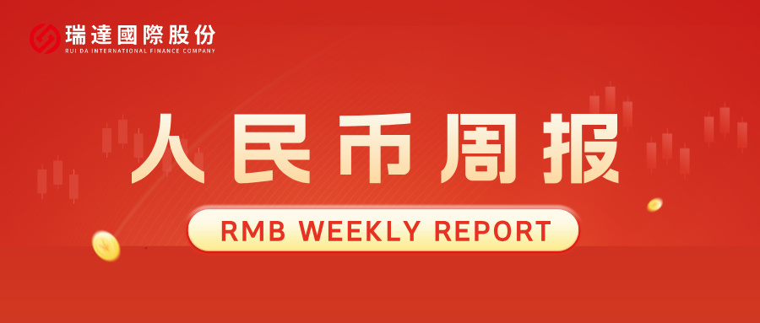
- 上周行情回顾
周五（9月11日）美元兑人民币中间价报6.7743，调降23个基点，累计调降44个基点。港交所美元兑人民币期货主力合约CUSF2609收涨0.06%，新交所美元兑离岸人民币期货主力合约UCU26收跌0.38%。
美元兑在岸人民币收报6.7096，美元兑离岸人民币收报6.7081，在当周分别下跌0.04%和上涨0.01%。欧元兑人民币报7.7772、英镑兑人民币报9.0685、日元兑人民币报4.3517、澳元兑人民币报4.8115，在当周分别跌0.31%、跌0.10%、涨1.41%和跌0.44%。
上周央行公开市场累计进行了85亿元7天期逆回购操作，本周央行公开市场有100亿元7天期逆回购到期，因此净回笼15亿元。
- 消息回顾
1、国家主席习近平在新德里出席金砖国家领导人第十八次会晤第二阶段会议时就深化金砖合作提出5项倡议：一是人工智能开源普惠倡议；二是贸易投资便利化倡议；三是数字产业合作倡议；四是智能制造合作倡议；五是科技育才倡议。习近平强调，“大金砖”要有大作为、实现大发展，就必须筑牢务实合作根基。要发挥背靠新兴市场、联结全球南方的优势，坚持开放合作、互利共赢，维护产业链供应链稳定畅通，培育一体化大市场。要打造创新孵化器，升级传统产业，发展新兴产业，布局未来产业，让新兴技术照亮共同繁荣之路。
2、“十五五”资本市场改革路线图明确，总体目标是打造安全、规范、透明、开放、有活力、有韧性的资本市场。实施更具包容性的发行上市、并购重组等制度，努力将A股市场打造为境内优质企业上市首选地。严格执行并持续完善退市制度。加强稳市场机制建设，拓宽中长期资金来源和入市方式。聚焦欺诈发行、财务造假、操纵市场、内幕交易等重大违法行为，加强监管和投资者保护。
3、伊朗议员、议会国家安全和外交政策委员会秘书贝赫纳姆·赛义迪表示，伊朗和阿曼将很快宣布一项关于通过霍尔木兹海峡的航运路线的谅解备忘录。该协议指定一条“临时路线”，但“并不意味着海峡重新开放”。伊朗总统佩泽希齐扬表示，如果美国结束封锁，霍尔木兹海峡将重新开放。
4、美加关税战再度升级。在加拿大宣布对价值约200亿美元的美国商品加征报复性关税后，美方宣布将从9月29日起禁止进口部分加拿大酒精饮料、机动车辆和乳制品，并将从9月15日起对约100个品类的加拿大产品加征50%关税。
- 相关图表
图表 1 美元兑人民币中间价
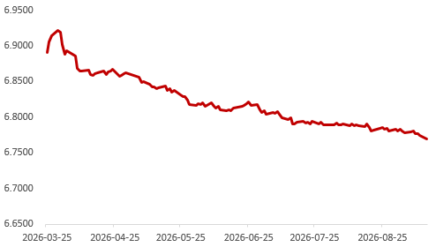
资料来源：iFinD，瑞达国际
图表 2 港交所美元兑人民币期货CUS主连收盘价
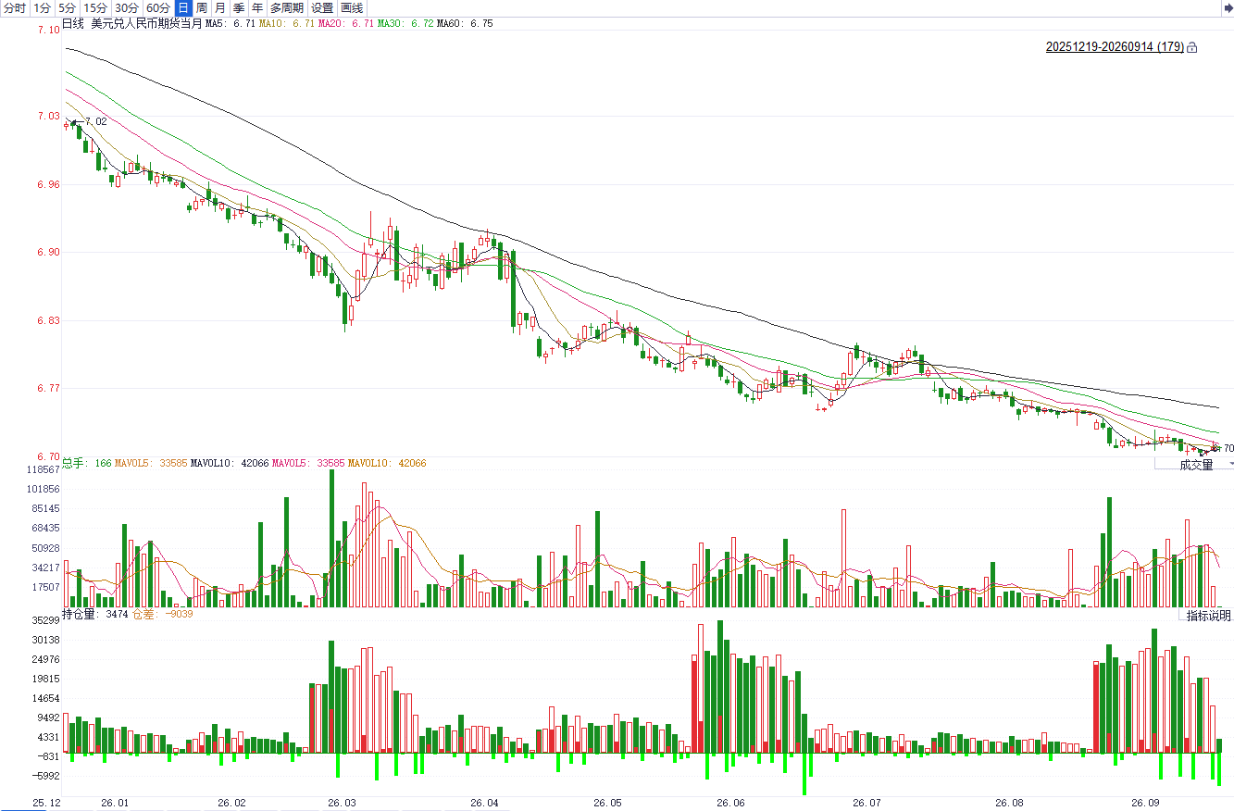
资料来源：iFinD，瑞达国际
图表 3 港交所美元兑人民币期货CUS涨跌幅（%）
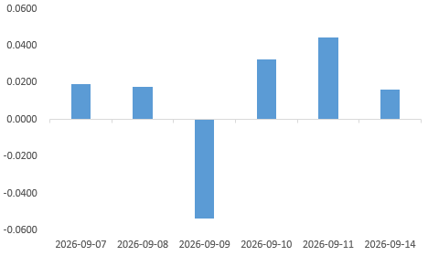
资料来源：iFinD，瑞达国际
图表 4 新交所美元兑人民币期货UC主连收盘价
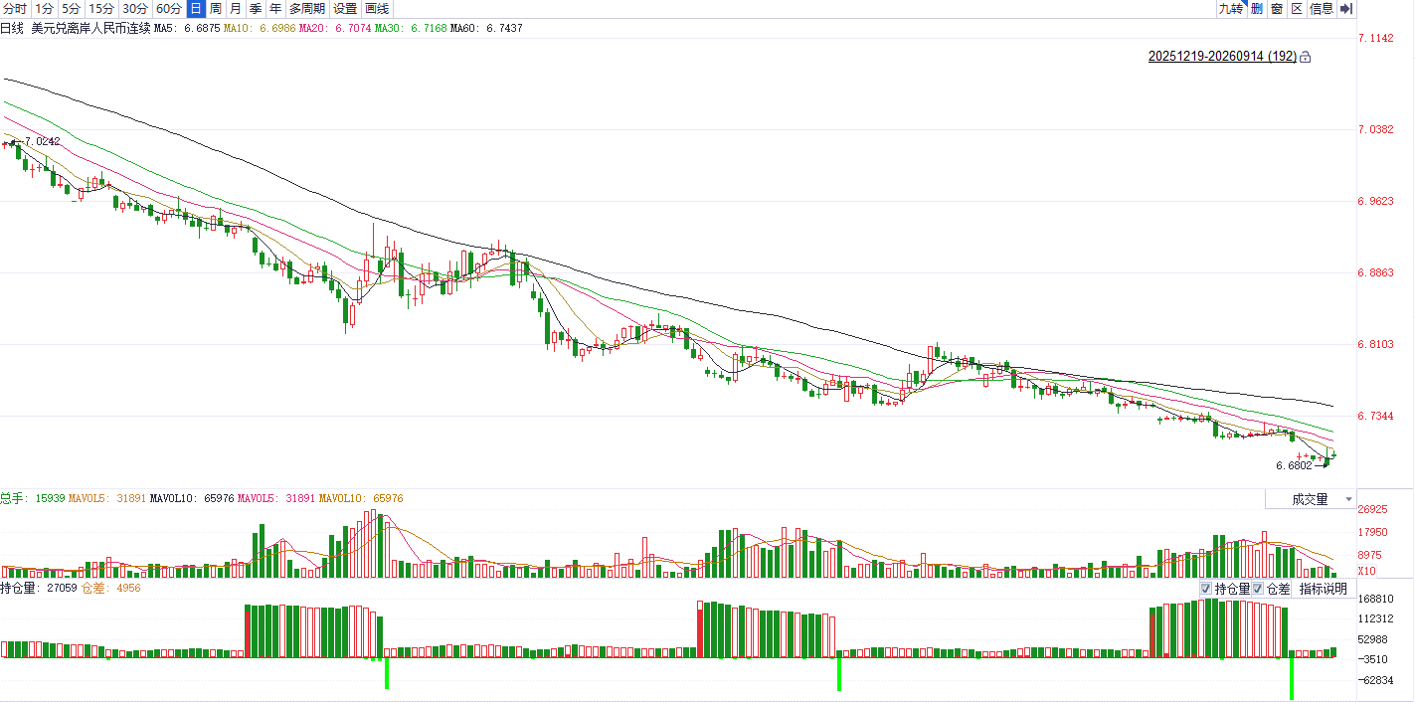
资料来源：iFinD，瑞达国际
图表 5 新交所美元兑人民币期货UC涨跌幅（%）
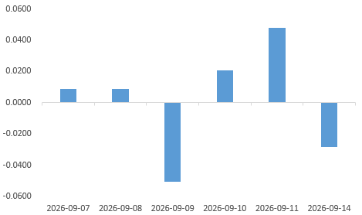
资料来源：iFinD，瑞达国际
图表 6 在岸、离岸人民币及价差

资料来源：iFinD，瑞达国际
- 后市展望
美国8月CPI环比上涨0.4%，较7月的0.1%明显加快，同比维持3.4%；核心CPI环比上涨0.3%，高于0.2%的市场预期，同比则由2.5%降至2.4%。其中汽油价格单月上涨3.9%，对总体CPI月度增幅的贡献超过三分之一。美国财政部上周四对10年至20年期国债的回购规模低于计划上限，导致国债收益率进一步走高。往前看，美联储鹰派政策预期存在反复，美财政部政策干预对长端利率形成潜在上方压制，市场重新就美元主权信用叙事展开定价，避险资金呈边际流出态势，叠加欧洲及日本央行均呈现偏鹰姿态，美元指数上行仍面临较强阻力。
国内端，8月我国官方制造业PMI录得49.8，景气水平回升但略低于预期，反映制造业虽有好转但尚有空间，供需两端双双升至荣枯线上，但新动能与传统行业、不同规模企业走势延续背离。新订单指数为50.6，新出口订单为50.1，两者分别回升2.1、0.5个百分点至荣枯线上方，需求端显著改善。但出厂价格上涨幅度远不及购进价格，中下游行业利润依旧受到较大幅的挤压。7月我国出口同比23.9%，进口同比27.5%，进出口同比高位运行，环比小幅回落，美对我国加征12.5%关税或导致我国出口后续承压。由于美伊关系反复，霍尔木兹海峡开放时间未定，地缘风险溢价抬升贸易成本，叠加美国加征关税，进出口料承压，人民币兑美元汇率波动大概率加剧。

△ 免责声明
此报告由瑞达国际所编制。本报告采用之资料及意见均相信可靠及准确，但本公司并不对各分析或有关资料之可靠性及准确性作出全面性保证。本报告只供客户或读者作参考之用，客户或读者不应完全依靠本报告内容作为投资准则。
本报告之资料及意见如有任何更改，恕不另行通知。本报告并非及并无意图构成任何作价或招揽进行买卖本报告 提及的商品。本公司不会对任何因依靠本报告作出任何买卖而引致之任何损失承担任何责任。



24小时客服电话： 00852 - 25342000/86 - 13603059885
24小时传真电话： 00852 - 25632368
客服邮箱： cs@ruida- int . com
客服QQ： 203195058/2938472186
网址：www. ruida- int . com
地址: 香港湾仔菲林明道8号大同大厦17楼05 - 06室

